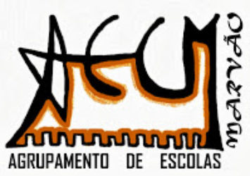

ORIGEM DA PINHATA
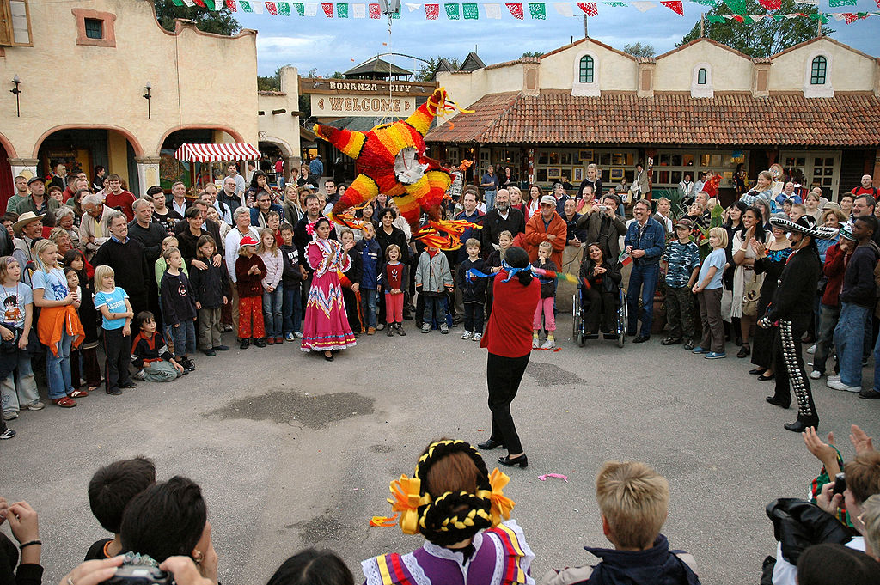

Paulo Oliveira, aluno que frequenta o Centro de Apoio à Aprendizagem (CAA)

A palavra Pinhata tem origem no Italiano PIGNATTA, que significa “panela ou pote de barro frágil”, pois em certas ocasiões havia o costume de se quebrar uma panela de barro cheia de doces e petiscos.
A expressão original latina era OLLA PINEATA, “panela com forma de pinha”, pois sua tampa tinha aproximadamente esse formato.
Pensa-se que a Piñata, também conhecida como Pichorra, é uma tradição da Península Ibérica que teve a sua maior projeção nos países de língua espanhola, especialmente no México.
Julga-se que os chineses talvez tenham sido os primeiros a usar algo parecido com a piñata na celebração do Ano Novo e para assinalar o início da Primavera. Construíam-se formas de vacas, touros e búfalos revestidas de papel colorido e cheias de cinco tipos de sementes e usavam bastões coloridos para as partir. O papel decorativo que as cobria era queimado e as cinzas juntadas e guardadas para dar boa sorte ao novo ano.
Acredita-se que no século XIII, Marco Polo (1254-1324) levou a “piñata” da China para Itália, onde adquiriu o nome atual e passou a ser enchida com quinquilharias, jóias ou doces, em vez de sementes, na altura da Primavera.
A tradição espalhou-se então para a Espanha, onde partir a piñata se transformou numa tradição de primeiro domingo da Quaresma.
No início do século XVI, os missionários espanhóis levaram a piñata para o México mas constataram que eles já tinham uma tradição muito parecida. Os astecas comemoravam o aniversário de Huitzilopochtli, o seu Deus do Sol e da Guerra, colocando um cântaro de barro num poste no seu templo no fim do ano. Enfeitavam o cântaro com penas coloridas e enchiam-no com pequenos tesouros. Depois partiam-no com um bastão e os tesouros que caíam eram oferecidos a Huitzilopochtli. Os Maias também tinham um cerimonial semelhante em que participantes de olhos vendados batiam num cântaro de barro suspenso por uma corda.
Como parte de sua estratégia para evangelizar os índios, os missionários espanhóis usaram a piñata para simbolizar, entre outras coisas, a luta do cristão para derrotar o Diabo e o pecado e passaram a ser partidas durante o tempo do Advento nas “Fiestas de las Posadas”.
A piñata tradicional era um cântaro de barro revestido de papel de crepe colorido e em forma de estrela com sete pontas enfeitadas. Dizia-se que estas representavam os sete pecados capitais: avareza, gula, preguiça, orgulho, inveja, ira e luxúria.
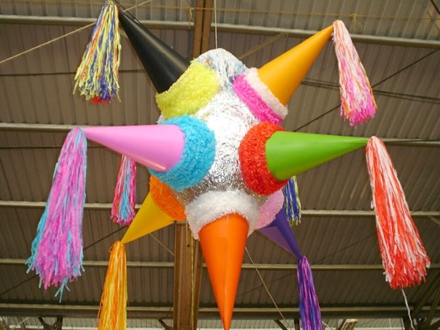
O colorido representa as tentações que atraem a atenção do bom cristão. Golpear a piñata de olhos vendados representava a fé e a força de vontade que vencem a tentação e o pecado. Os brindes dentro da piñata eram a recompensa recebida com o perdão dos pecados.

No México, ainda hoje, quando uma pessoa bate na "Piñata" para a partir, costumam cantar a seguinte canção:
Dale, dale, dale, no pierdas el tino, porque si lo pierdes, pierdes el camino.
Dale, dale, dale, no pierdas el tino, mide la distancia que hay en el camino.
Dale, dale, dale, no pierdas el tino, porque si lo pierdes, pierdes el camino.
Dale, dale, dale, dale y no le dio, quiten le el palo porque sigo yo.
Com o passar dos anos, as pinãtas perderam o seu “carácter religioso” e são indispensáveis nas festas de aniversário e em todas as ocasiões festivas.
De facto, as piñatas tornaram-se tão tradicionalmente mexicanas que o México até as exporta para outros países.
Em Cuba a tradição das "Pinhatas" é imprescindível em festas infantis, onde as "Piñatas" não são destruídas com um pau, mas na parte inferior são afixadas cordas (versão utilizada por nós). As crianças em simultâneo puxam de uma corda cada um, e assim que um adulto dá sinal, descola-se a base da "Piñata", da qual saem doces, caramelos, "confettis" e pequenos brinquedos.
No Brasil a tradição instalou-se no Nordeste, mais precisamente nos estados da Bahia, Pernambuco, Paraíba e Rio Grande do Norte. Com o nome de Quebra Pote ou Quebra Panela, a brincadeira restringiu-se ao período das festas Juninas (o equivalente às nossas festas dos Santos Populares). Ergue-se, normalmente, num canto do arraial uma trave, colocando o pote no meio. Ao contrário do que acontece no México, a brincadeira no Brasil é aberta a crianças, adolescentes e adultos, todos vendados ou com máscaras.
E nós lembramo-nos de ver esta tradição nos livros do “Chico Bento”.
Em Portugal, não nos lembramos de nenhuma tradição de piñata, mas hoje em dia é utilizada em algumas festas de aniversário, por exemplo.

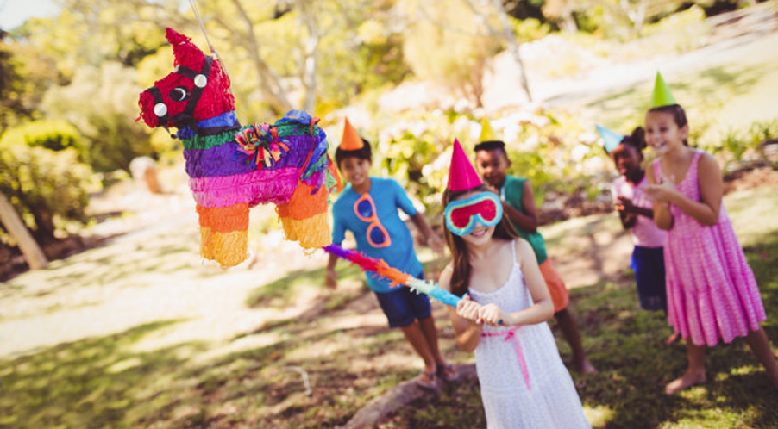

Alunos que frequentam o Centro de Apoio à Aprendizagem (CAA)

